校企携手促发展 深化合作筑双赢

——学院与黑龙江利达驾驶员培训服务有限公司签约暨揭牌仪式圆满举行

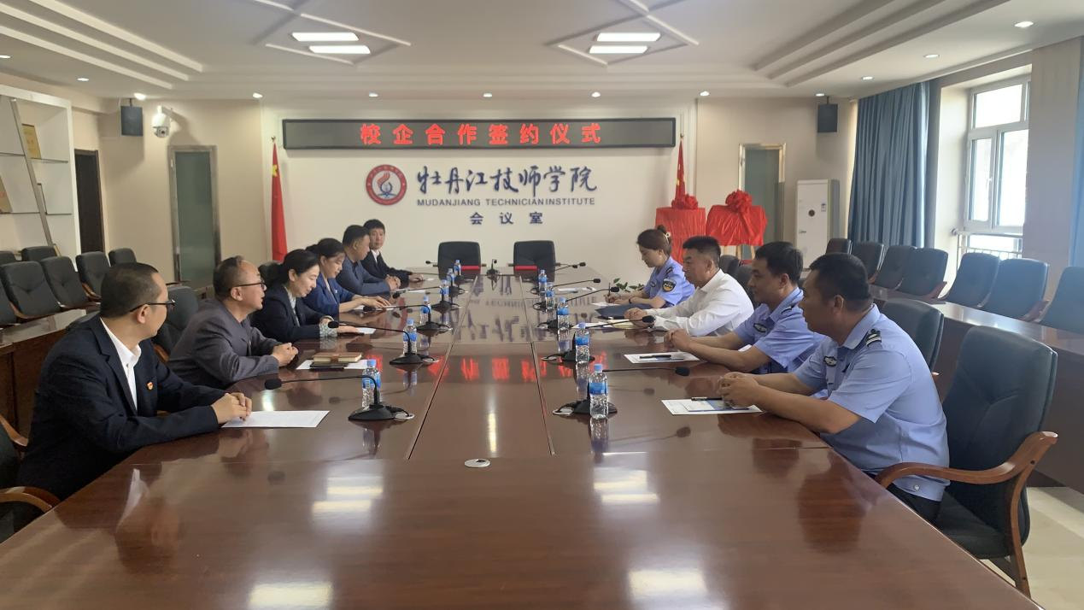

为深化产教融合、校企合作，精准对接行业人才需求，为社会培养更多的技能型人才，6月7日，牡丹江技师学院与黑龙江利达驾驶员培训服务有限公司举行签约暨揭牌仪式，牡丹江技师学院党委副书记、院长杨常红，学院党委委员、常务副院长张志凌出席仪式，汽车工程系主任韩明，教务处处长张志健等相关工作人员参加仪式。签约暨揭牌仪式由张志健主持。

院长杨常红对黑龙江利达驾驶员培训服务有限公司校长武东一行5人的到来表示热烈欢迎，并简要介绍了学院的基本情况。她强调，学院大力支持校企合作、产教融合，将秉持“优势互补、资源共享、互惠双赢、平等协商、共同发展”的原则，探索人才培养新模式，打造产学研合作新平台，充分发挥校企双方的优势，紧密对接、共同建立校企命运共同体，建设技工教育发展和产教融合发展典范，同时为学生提供可靠、专业、具有广阔发展前景的职业平台，努力开创校企合作的新局面，为黑龙江省传统产业转型升级提供重要人才支撑。

校长武东详细介绍了公司企业概况、校企合作模式及人才需求情况，希望以此为契机，深入推进与我院的合作，充分发挥彼此优势开展合作共建，找准突破口、创新点，搭建项目平台，共同培养高技能人才。

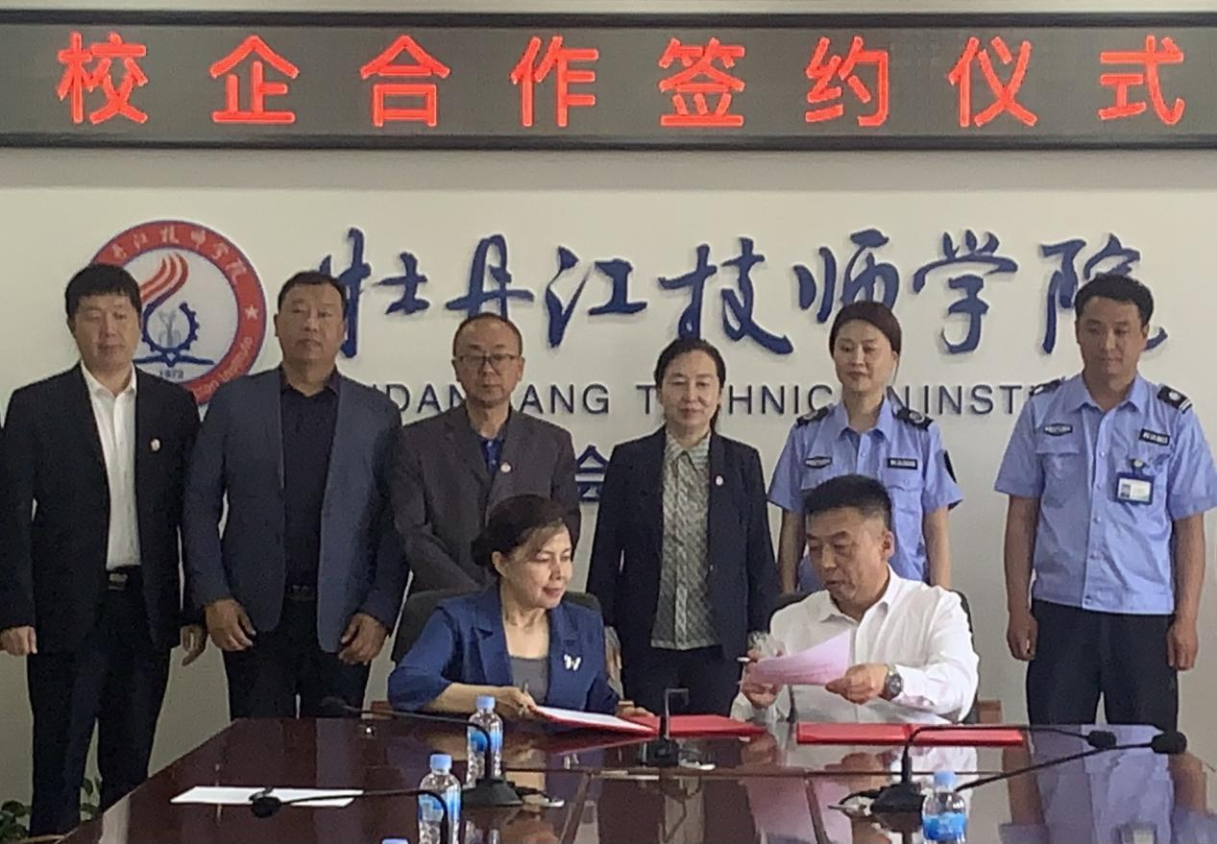

副院长张志凌代表学院与黑龙江利达驾驶员培训服务有限公司签订战略合作框架意向书。

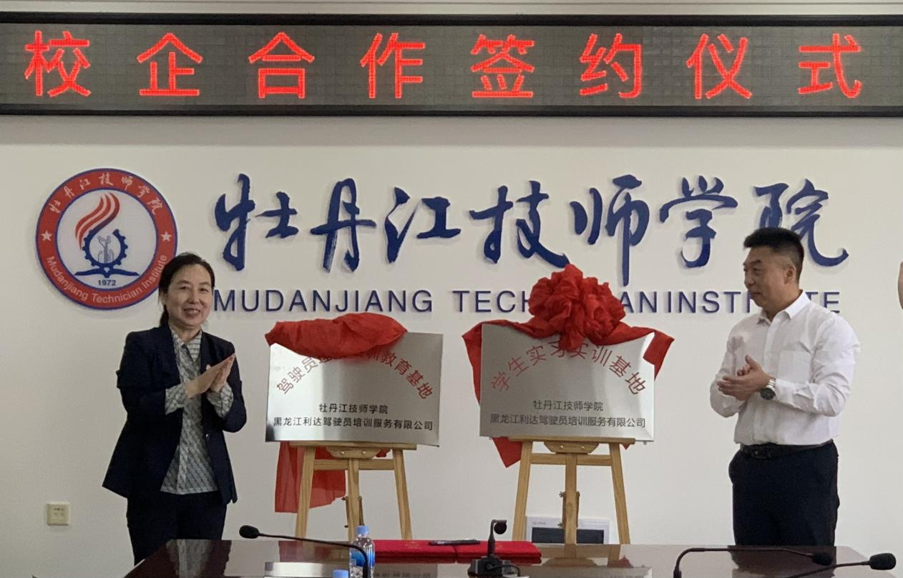

院长杨常红代表学院进行“驾驶员理论实训教育基地”及“学生实习实训基地”揭牌。

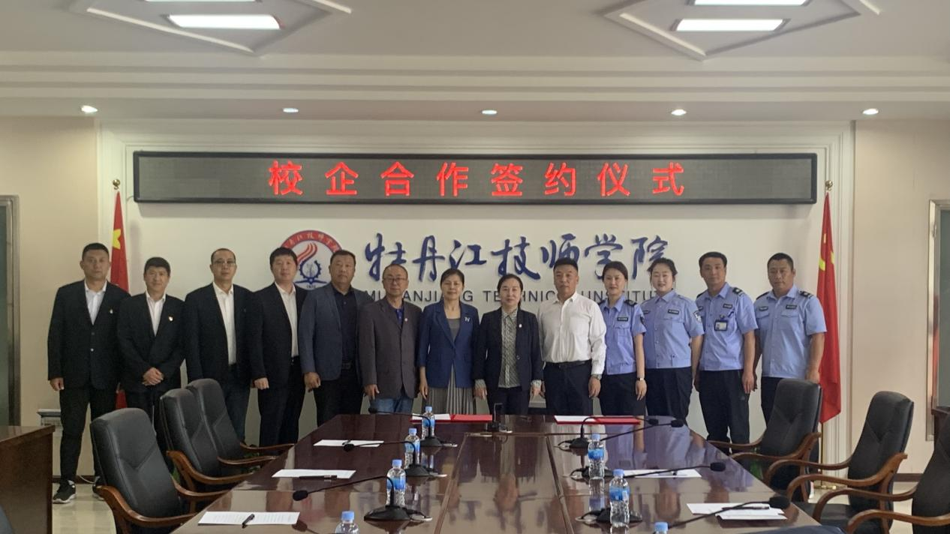

此次签约暨揭牌仪式的成功举行，为学校与企业进一步开展多层次、多形式、多领域的合作，共同培养社会发展需要的人才提供了契机，也为提升校企合作水平、建设高质量就业基地打下坚实基础。

来源：教务处

撰稿：聂麟园

图片：聂麟园

初审：张志健

复审：许晓宏 史秋鹰

终审：赵兴峰

监制：刘 琳